**git工作流程：**

**1.** **获取仓库：**git clone使用该命令克隆一个远程仓库到本地

**2. 在本地创建工作分支：**刚克隆的仓库只有master分支，使用git checkout -b … origin/…在本地创建一个与远程仓库对应的分支，作为工作分支。

**3. 本地工作：**在本地分支进行修改后，使用git add和git commit将修改提交到本地。

**4. 推送修改：**在自己的分支上，使用git push original branch-name将本地分支推送到远程仓库

**示意图：**

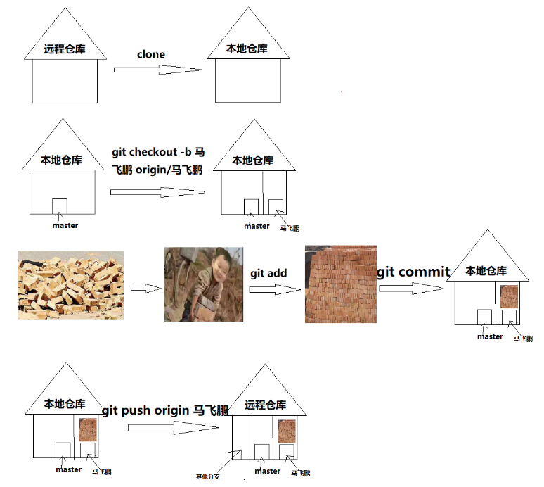

**git分支的原理：**

每一个分支都是一个指针，另外还有一个HEAD指针指向当前分支，master是主分支，在哪个分支上做出修改，就相对于把这个分支指针指向这次修改，然后合并分支就相当于把多个分支指针指向同一个提交版本。

**恰当地合并分支**：

master分支是稳定版本，在协作过程中不能轻易修改，每个人在自己的分支上完成修改，然后合并到dev分支，合并时最好使用—no-ff选项，这样会留下合并历史记录。另外如果有其他人同时提交了对相同文件的修改，就会产生冲突，这时候要手动修改冲突文件然后再提交合并。